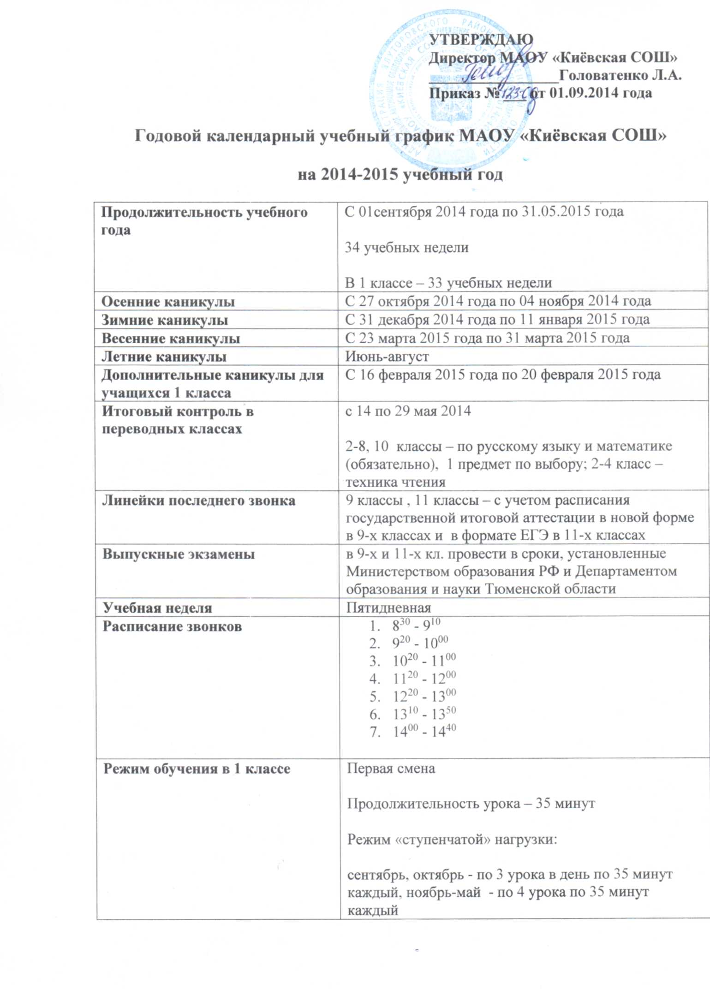

**Продолжительность учебных периодов**

|  |  |  |  |
| --- | --- | --- | --- |
| **Учебные периоды** | **Классы** | **Продолжительность учебных периодов** | **Количество учебных недель** |
| I четверть | 1 – 9 | 01.09.2014 – 26.10.2014 | 8 недель, 40 дней |
| II четверть | 1 – 9 | 05.11.2014– 30.12.2014 | 8 недель, 40 дней |
| I полугодие | 10, 11 | 01.09.2014 – 30.12.2014 | 16 недель, 80 дней |
| III четверть | 1 | 12.01.2015 – 15.02.2015  27.02.2015 – 22.03.2015 | 9 недель, 45 дней |
| 2 – 9 | 12.01.2015 – 22.03.2015 | 10 недель, 50 дней (48 дней с учётом праздничных) |
| IV четверть | 1 – 8 | 01.04.2015 – 31.05.2015 | 8 недель и 3 дня, 41 дней (с учётом праздничных) |
|  | 9 | 01.04.2014 – с учётом расписания ГИА | 8 недель, 40 дней |
| II полугодие | 10 | 12.01.2015 – 31.05.2015 | 19 недель, 95 дней |
|  | 11 | 12.01.2015 – с учётом расписания ГИА | 19 недель, 95 дней |
| Итого за учебный год | 1 |  | 33 недели |
| 2 – 8, 10 |  | 34 недели |
| 9, 11 |  | 34 недели |

**Режим работы столовой**

|  |  |  |
| --- | --- | --- |
| **Начало** | **Режимное мероприятие** | **Окончание** |
| **обеды** | | |
| 1000 | **2-ая перемена**  **1-4 класс** | 1020 |
| 1100 | **3-ая перемена**  **5-8 класс** | 1120 |
| 1200 | **4 - я перемена**  **9 – 11 класс** | 1220 |
| **Полдник** | | |
| 1300 | **1,2 класс** | 1340 |

**Режим работы библиотеки**

|  |  |  |  |  |  |
| --- | --- | --- | --- | --- | --- |
| Ответственный | понедельник | вторник | среда | четверг | пятница |
| Черкашина Н.В. | 800 – 900 работа с учителями  900 – 1400 работа с читателями  1400 – 1500 методическая работа | | | | |
| Санитарный день – последний день месяца | | | | | |

**Режим работы компьютерного класса**

|  |  |  |  |  |
| --- | --- | --- | --- | --- |
| Понедельник | Вторник | Среда | Четверг | Пятница |
| 800 – 1400 – уроки по расписанию | | | | |
| 1400 – 1500  Учащиеся (поиск информации в интернете) | 1400 – 1500  Учащиеся (работа с рефератами) | 1400 – 1500  Педагогические работники (создание презентации к урокам) | 1400 – 1500  Учащиеся (поиск информации в интернете) | 1400 – 1500  Учащиеся (создание презентаций) |
| 1500 – 1600  Педагогические  Работники  (работа с электронными учебниками) | 1500 – 1600  Педагогические работники (дидактический материал к урокам) | 1500 – 1600  «Первые шаги в мир информатики» | 1500 – 1600  Педагогические  Работники  (работа с электронными учебниками) | 1500 – 1600  Педагогические работники (работа в он-лайн) |
| 1600 – 1700  Учащиеся (работа с электронными учебниками) | 1600 – 1700  Учащиеся (работа в он-лайн) | 1600 – 1700  Педагогические работники (поиск информации к урокам) | 1600 – 1700  Учащиеся (работа с электронными учебниками) |  |

**Режим  работы  спортзала**

|  |  |  |  |  |  |  |
| --- | --- | --- | --- | --- | --- | --- |
| Ответственный | Понедельник | Вторник | Среда | Четверг | Пятница | Суббота |
| 8.30 – 15.00 – уроки физкультуры по расписанию | | | | | | |
| 15.00 – 15.30 – влажная уборка, проветривание | | | | | | |
| Сокол Ю.Я. | Футбол  1600 - 1800 | Гимнастика  1600 - 1800  Волейбол  1800 - 2000 | Футбол  1600 - 1800 | Гимнастика  1600 - 1800  Волейбол  1800 - 2000 |  | Футбол  1030 - 1200 |
| Говоруха И.В. | Турист  1700 – 1800 | Салют Победы  1600 - 1800 | Альфа  1600 - 1800 | Салют Победы  1600 - 1800 | Альфа  1600 - 1800 | Турист  1200 – 1400  Альфа  1400 - 1600 |